**Липецкий государственный технический университет**

Университетский колледж

Кафедра автоматизированных систем управления

Лабораторная работа №1

по «Технология разработки программного обеспечения»

Знакомство с языком Python и средой разработки

Студент Щеглов Д.A

Группа T-ИС-20

Руководитель Муравейко А.Ю.

Липецк 2022г.

**Оглавление**

Цель работы 3

Вариант 6 4

Текст программы 4

Пример выполнения программы 4

Вывод по работе 5

# **Цель работы**: Познакомиться со средой разработки Python. Изучить основные типы данных, команды ввода и вывода данных

# **Вариант 6**

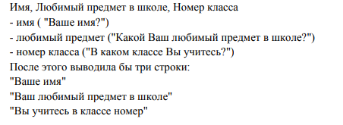

Рисунок 1.

# **Текст программы**

'''Python version - 3.10.2'''

user_name = str(input("Ваше имя: "))

favorite_subject = str(input("Какой Ваш любимый предмет в школе: "))

number_class = int(input("В каком классе Вы учитесь: "))

print(f"\nВаше имя: {user_name}\nВаш любимый предмет в школе: {favorite_subject}\nВы учитесь в классе номер: {number_class}")

# **Пример выполнения программы**

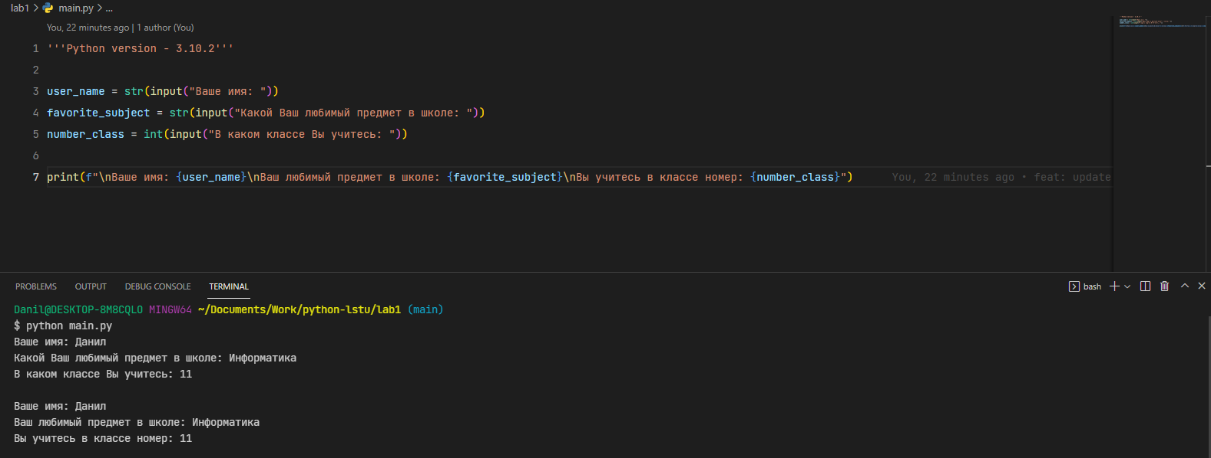

Рисунок 2.

# **Вывод по работе**

Познакомился со средой разработки Python. Изучил основные типы данных, команды ввода и вывода данных.